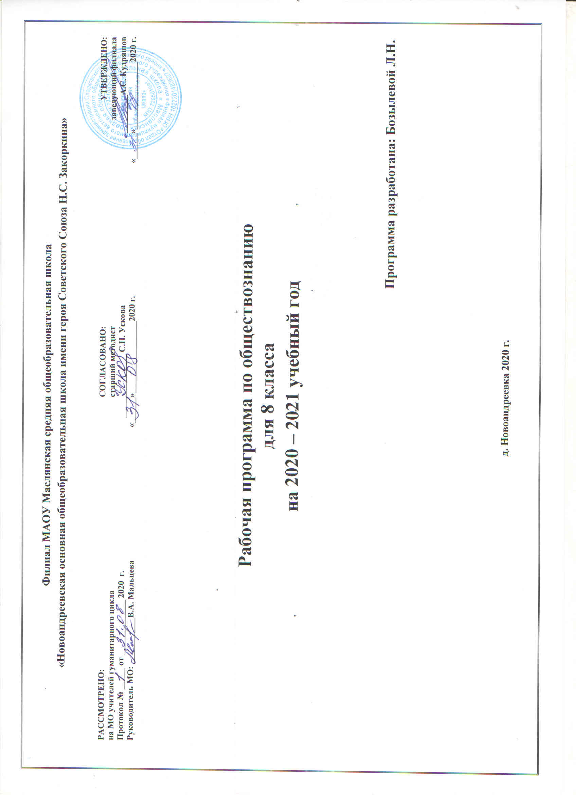
I. Планируемые результаты освоения учебного курса по обществознанию в 8 классе

Личностные результаты:
- мотивированность на посильное и созидательное участие в жизни общества;
- заинтересованность не только в личном успехе, но и в благополучии и процветании своей страны;
- ценностные ориентиры, основанные на идеях патриотизма, любви и уважения к Отечеству; необходимости поддержания гражданского мира и согласия; отношении к человеку, его правам и свободам как высшей ценности; стремлении к укреплению исторически сложившегося государственного единства; признании равноправия народов, единства разнообразных культур; убежденности в важности для общества семьи и семейных традиций; осознании своей ответственности за страну перед нынешним и грядущими поколениями.

Метапредметные результаты:
- умение сознательно организовывать свою познавательную деятельность (от постановки цели до получения и оценки результата);
- умение объяснять явления и процессы социальной действительности с научных позиций; рассматривать их комплексно в контексте сложившихся реалий и возможных перспектив;
- способность анализировать реальные социальные ситуации, выбирать адекватные способы деятельности и модели поведения в рамках реализуемых основных социальных ролей, свойственных подросткам;
- овладение различными видами публичных выступлений (высказывания, монолог, дискуссия) и следовании этическим нормам и правилам ведения диалога;
- умение выполнять познавательные и практические задания, в том числе с использованием проектной деятельности на уроках и в доступной социальной практике:
1) на использование элементов причинно-следственного анализа;
2) исследование несложных реальных связей и зависимостей;
3) определение сущностных характеристик изучаемого объекта, выбор верных критериев для сравнения, сопоставления, оценки объектов;
4) поиск и извлечение нужной информации по заданной теме в адаптированных источниках различного типа;
5) перевод информации из одной знаковой системы в другую (из текста в таблицу, из аудиовизуального ряда в текст и др.);
6) выбор знаковых систем адекватно познавательной и коммуникативной ситуации;
7) подкрепление изученных положений конкретными примерами;
8) оценку своих учебных достижений, поведения, черт своей личности с учетом мнения других людей, в том числе для корректировки
собственного поведения в окружающей среде; выполнение в повседневной жизни этических и правовых норм, экологических требований;
9) определение собственного отношения к явлениям современной жизни, формулирование своей точки зрения.

Предметные результаты:
- относительно целостное представление об обществе и человеке, о сферах и областях общественной жизни, механизмах и регуляторах деятельности людей;
- знание ряда ключевых понятий об основных социальных объектах; умение объяснять с опорой на эти понятия явления социальной действительности;
- знания, умения и ценностные установки, необходимые для сознательного выполнения старшими подростками основных социальных ролей в пределах своей дееспособности;
- умения находить нужную социальную информацию в педагогически отобранных источниках; адекватно ее воспринимать, применяя основные обществоведческие термины и понятия; преобразовывать в соответствии с решаемой задачей (анализировать, обобщать, систематизировать, конкретизировать имеющиеся данные, соотносить их с собственными знаниями); давать оценку общественным явлениям с позиций одобряемых в современном российском обществе социальных ценностей;
- понимание побудительной роли мотивов в деятельности человека, места ценностей в мотивационной структуре личности, их значения в жизни человека и развитии общества;
- знание основных нравственных и правовых понятий, норм и правил, понимание их роли как решающих регуляторов общественной жизни; умение применять эти нормы и правила к анализу и оценке реальных социальных ситуаций; установка на необходимость руководствоваться этими нормами и правилами в собственной повседневной жизни;
- приверженность гуманистическим и демократическим ценностям, патриотизм и гражданственность;
- знание особенностей труда как одного из основных видов деятельности человека, основных требований трудовой этики в современном обществе, правовых норм, регулирующих трудовую деятельность несовершеннолетних;
- понимание значения трудовой деятельности для личности и для общества;
- понимание специфики познания мира средствами искусства в соотнесении с другими способами познания;
- понимание роли искусства в становлении личности и в жизни общества;
- знание определяющих признаков коммуникативной деятельности в сравнении с другими видами деятельности;
- знание новых возможностей для коммуникации в современном обществе; умение использовать современные средства связи и коммуникации для поиска и обработки необходимой социальной информации;
- понимание языка массовой социально-политической коммуникации, позволяющее осознанно воспринимать соответствующую информацию; умение различать факты, аргументы, оценочные суждения;
- понимание значения коммуникации в межличностном общении;
- умение взаимодействовать в ходе выполнения групповой работы, вести диалог, участвовать в дискуссии, аргументировать собственную точку зрения;
- знакомство с отдельными приемами и техниками преодоления конфликтов.

II. Содержание курса по обществознанию
Введение.
Глава 1. Личность и общество.
Отличие человека от других живых существ. Природное и общественное в человеке. Мышление и речь — специфические свойства человека. Способность человека к творчеству. Деятельность человека, её виды. Игра, учёба, труд. Сознание и деятельность. Познание человеком мира и самого себя. Что такое природа? Биосфера и ноосфера. Взаимодействие человека и окружающей среды. Место человека в мире природы. Человек и Вселенная. Человек. Общество как форма жизнедеятельности людей. Основные сферы общественной жизни, их взаимосвязь. Общественные отношения. Социальные изменения и их формы. Развитие общества. Основные средства связи и коммуникации, их влияние на нашу жизнь. Человечество в XXI в., тенденции развития, основные вызовы и угрозы. Глобальные проблемы современности. Личность. Социальные параметры личности. Индивидуальность человека. Качества сильной личности. Социализация индивида. Мировоззрение. Жизненные ценности и ориентиры.

Глава 2. Сфера духовной культуры.
Сфера духовной культуры и её особенности. Культура личности и общества. Диалог культур как черта современного мира. Тенденции развития духовной культуры в современной России. Мораль. Основные ценности и нормы морали. Гуманизм. Патриотизм и гражданственность. Добро и зло — главные понятия морали. Критерии морального поведения. Долг и совесть. Объективные обязанности и моральная ответственность. Долг общественный и долг моральный. Совесть — внутренний самоконтроль человека. Моральный выбор. Свобода и ответственность. Моральные знания и практическое поведение. Нравственные чувства и самоконтроль. Значимость образования в условиях информационного общества. Непрерывность образования. Самообразование. Наука, её значение в жизни современного общества. Нравственные принципы труда учёного. Возрастание роли научных исследований в современном мире. Религия как одна из форм культуры. Роль религии в культурном развитии. Религиозные нормы. Религиозные организации и объединения, их роль в жизни современного общества. Свобода совести

Глава 3. Социальная сфера.
Социальная неоднородность общества: причины и проявления. Социальное неравенство. Многообразие социальных общностей и групп. Социальная мобильность. Социальные конфликты и пути их разрешения. Изменения социальной структуры с переходом в постиндустриальное общество. Социальная позиция человека в обществе: от чего она зависит. Ролевой репертуар личности. Гендерные различия: социальные роли мужчин и женщин. Изменение статуса с возрастом. Социальные роли подростков. Отношения между поколениями. Этнические группы. Межнациональные отношения. Отношение к историческому прошлому, традициям, обычаям народа. Взаимодействие людей в многонациональном и многоконфессиональном обществе. Отклоняющееся поведение. Опасность наркомании и алкоголизма для человека и общества. Социальная значимость здорового образа жизни.

Глава 4. Экономика.
Потребности и ресурсы. Ограниченность ресурсов и экономический выбор. Свободные и экономические блага. Альтернативная стоимость (цена выбора). Основные вопросы экономики. Что, как и для кого производить. Функции экономической системы. Типы экономических систем. Собственность. Право собственности. Формы собственности. Защита прав собственности. Рынок. Рыночный механизм регулирования экономики. Спрос и предложение. Рыночное равновесие. Производство. Товары и услуги. Факторы производства. Разделение труда и специализация. Предпринимательство. Цели фирмы, её основные организационно-правовые формы. Современные формы предпринимательства. Малое предпринимательство и фермерское хозяйство. Роль государства в экономике. Экономические цели и функции государства. Государственный бюджет. Налоги, уплачиваемые гражданами. Распределение. Неравенство доходов. Перераспределение доходов. Экономические меры социальной поддержки населения. Потребление. Семейное потребление. Прожиточный минимум. Страховые услуги, предоставляемые гражданам. Экономические основы защиты прав потребителя. Рынок. Рыночный механизм регулирования экономики. Спрос и предложение. Рыночное равновесие. Занятость и безработица. Причины безработицы. Экономические и социальные последствия безработицы. Роль государства в обеспечении занятости. Какие профессии востребованы на рынке труда. Мировое хозяйство. Международная торговля. Обменные курсы валют. Внешнеторговая политика.
Итоговое повторение.
III. Тематическое планирование
№ | Наименование раздела | Количество часов
1 | Введение | 1
2 | Личность и общество. | 6
3 | Сфера духовной культуры . | 8
4 | Социальная сфера. | 5
5 | Экономика. | 13
6 | Итоговое повторение | 1
Итого: |  | 34 часа

Приложение
Календарно-тематическое планирование
№ п/п |  | Тема урока | Кол-во  часов | Домашнее задание | Дата
1 |  | Вводный урок. | 1 | С. 4-6 учебника прочитать
Глава I. Личность и общество (6 ч.)
2 |  | Что делает человека человеком. | 1 | § 1. Записи в тетради.
3 |  | Человек, общество и природа. | 1 | § 2. Вопросы и задания на стр. 18-19.  Заполнение сравнительной таблицы.
4 |  | Общество как форма жизнедеятельности людей. | 1 | § 3 прочитать. Вопросы и задания на стр. 26-27.
5 |  | Развитие общества. | 1 | §4. Вопросы и задания на стр. 33-34.
6 |  | Как стать личностью. | 1 | § 5. Подготовка к тестированию по итогам главы.  Вопросы для повторения на стр. 43-44.
7 |  | Практикум по теме: «Личность и общество».  (Урок контроля знаний). | 1 | Повторить изученные понятия.
Глава II. Сфера духовной культуры (8 ч.)
8 | Сфера духовной жизни. |  | 1 | § 6. Термины и понятия, эссе по высказыванию Ж. Дюамеля стр. 54.
9 | Мораль. |  | 1 | § 7. Творческое задание.
10 | Долг и совесть. |  | 1 | § 8. Вопросы и задания на стр. 70-71.
11 | Моральный выбор — это ответственность. |  | 1 | § 9. Эссе по высказыванию Ф. Искандера на стр. 78.
12 | Образование. |  | 1 | §10. Эссе по высказыванию А.С. Грибоедова стр. 86.
13 | Наука в современном обществе. |  | 1 | § 11. Вопросы и задания на стр. 93-94.
14 | Религия как одна из форм культуры. |  | 1 | § 12. Вопросы и задания на стр. 101-102.  Мини – проекты.
15 | Практикум по теме: «Сфера духовной культуры».  (Урок контроля знаний). |  | 1 | Повторить изученные термины.
Глава III. Социальная сфера (5 ч.)
16 | Социальная структура общества. |  | 1 | §13. Вопросы и задания на стр. 113-114.
17 | Социальные статусы и роли. |  | 1 | § 14. Вопросы и задания стр. 121-122.
18 | Нации и межнациональные отношения. |  | 1 | § 15. Вопросы и задания на стр. 129-130.
19 | Отклоняющееся поведение. |  | 1 | Подготовка к итоговому тестированию на стр.139-142.
20 | Практикум по теме: «Социальная сфера».  (Урок контроля знаний). |  | 1 | Эссе по высказыванию П. Марешаля стр. 139.
Глава IV. Экономика (13 ч.)
21 | Экономика и ее роль в жизни общества. |  | 1 | § 17. Вопросы и задания на стр. 150.
22 | Главные вопросы экономики. |  | 1 | § 18. Записи в тетради.
23 | Собственность. |  | 1 | § 19. Вопросы и задания на стр. 166-167.
24 | Рыночная экономика. |  | 1 | § 20. Вопросы и задания на стр. 174-175.
25 | Производство- основа экономики. |  | 1 | § 21. Вопросы и задания на стр. 183-184.
26 | Предпринимательская деятельность. |  | 1 | § 22. Вопросы и задания на стр. 192-193.
27 | Роль государства в экономике. |  | 1 | § 23. Вопросы и задания на стр. 200-201.
28 | Распределение доходов. |  | 1 | § 24. Вопросы и задания на стр. 207-208.
29 | Потребление. |  | 1 | § 25. Вопросы и задания на стр. 214-215.
30 | Инфляция и семейная экономика. |  | 1 | § 26. Вопросы и задания на стр. 223.
31 | Безработица, ее причины и последствия. |  | 1 | §27. Вопросы и задания на стр. 232-233.
32 | Мировое хозяйство и международная торговля. |  | 1 | § 28. Вопросы и задания на стр. 239-240.
33 | Практикум по теме: «Экономика».  (Урок контроля знаний). |  | 1 | Повторить термины и понятия. Стр. 241-246.
Итоговое повторение (1 ч.)
34 | Итоговый повторительно – обобщающий урок. |  | 1 | .

